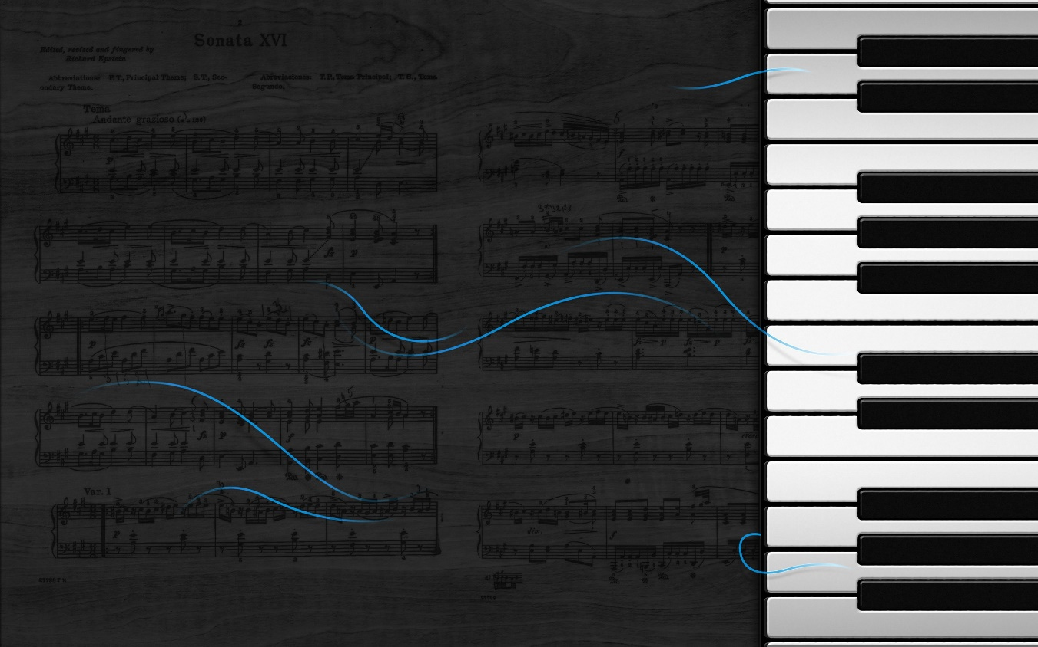

**UNIVERSIDAD TECNOLÓGICA DE LEÓN**

**PROYECTO FINAL DE**

**PROGRAMACIÓN DE APLICACIÓNES**

**Sistema de punto**

**de ventas en C#**

**DESARROLLADO POR:**

**Alfaro Muñoz Alejandra**

**Hernández Vázquez Míriam Yanet**

**López Zamora Victor Alejandro**

**Lozano Moreno María De Lourdes**

**Ramírez Aldape Leonardo**

**PROFESOR:**

**Rangel Alcaraz Sergio**

**Universidad Tecnológica de León**

<http://www.utleon.edu.mx>

Blvd. Universidad Tecnológica # 225

Col. San Carlos. Cp. 37670, León, Gto. Mex.   
Tel (477) 7 10 00 20. Fax (477) 7 72 53 40 ©2008

**León, Guanajuato, México, Diciembre del 2018**

ÍNDICE

**Escribir el título del capítulo (nivel 1)1**

Escribir el título del capítulo (nivel 2)2

Escribir el título del capítulo (nivel 3)3

**Escribir el título del capítulo (nivel 1)4**

Escribir el título del capítulo (nivel 2)5

Escribir el título del capítulo (nivel 3)6

# EMPRESA

**Nombre de la empresa**:

Octavarium

**Logo:**



**Descripción:**

Octavarium es una empresa dedica a la comercialización de instrumentos musicales de las más alta calidad teniendo como socios a las más importantes marcas como son Yamaha, Korg, Stradivarius, Jackson, Gibson, Tama, Shure, Pearl, Evans, Octavarium es una empresa que tomo sus inicios en el año 1984 en la ciudad de León, Guanajuato, dentro de la tienda han desfilado grandes artistas de talla mundial como son Carlos Santana, Alex Gonzales, Phil Collins entre muchos otros más, Octavarium se caracteriza por la calidad de sus productos y la excelente atención a sus clientes.

**Misión**

Ofrecer a los clientes productos de la más alta calidad, para que los artistas puedan enganchar a sus audiencias con su música, sin preocuparse por su instrumento.

**Visión**

Posicionar Octavarium como una de las mejores tiendas de instrumentos musicales a nivel mundial en el medio artístico.

**Valores**:

* + Responsabilidad
  + Calidad
  + Confianza
  + Solidaridad
  + Actitud
  + Compañerismo

1. LIBRERÍAS

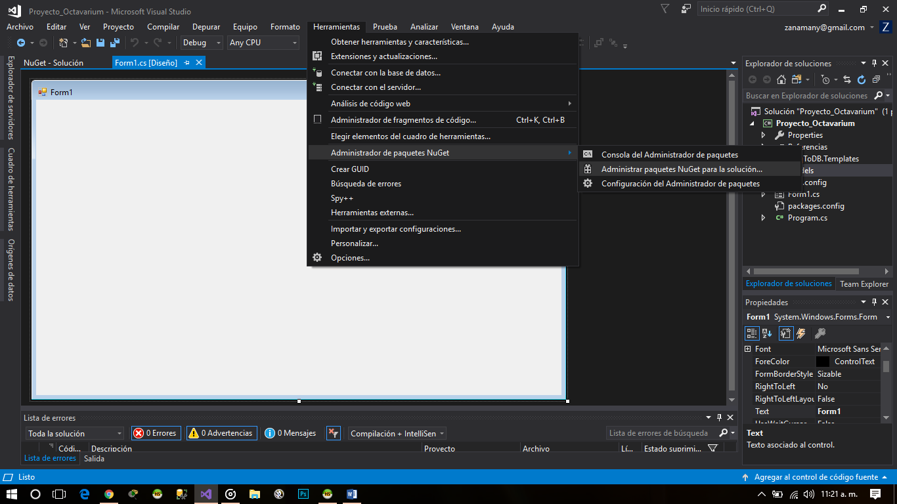

* 1. LIBRERÍA 1 - **linq2db**

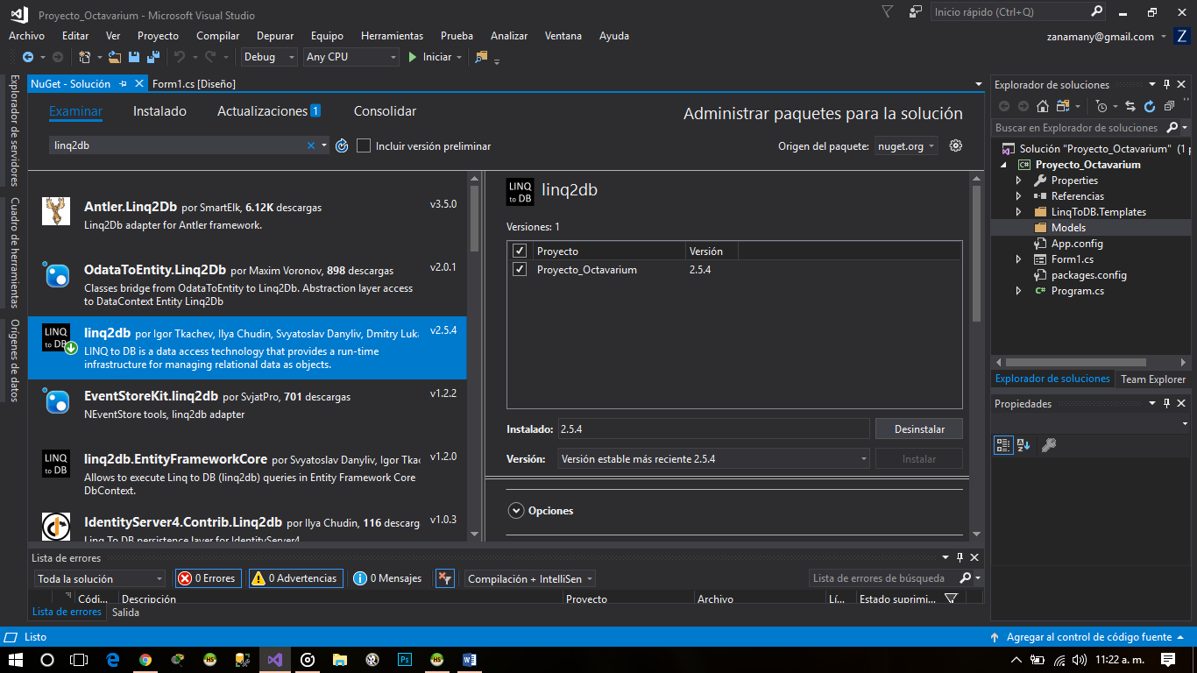

* 1. LIBRERÍA 2 - **linq2db.MySql**

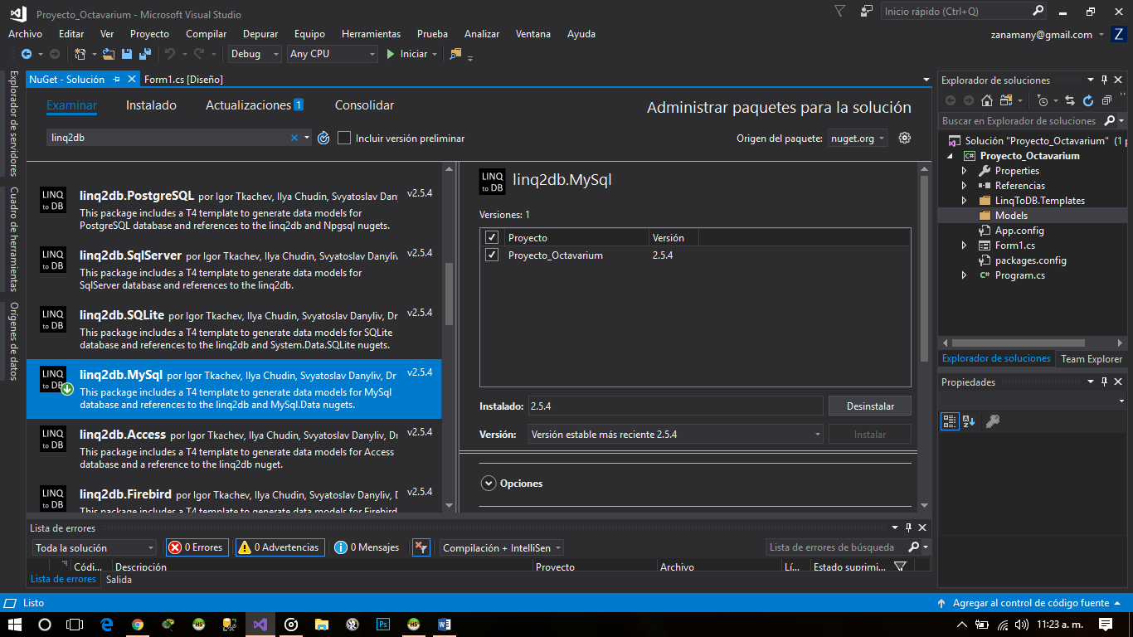

* 1. LIBRERÍA 3 – MySql

